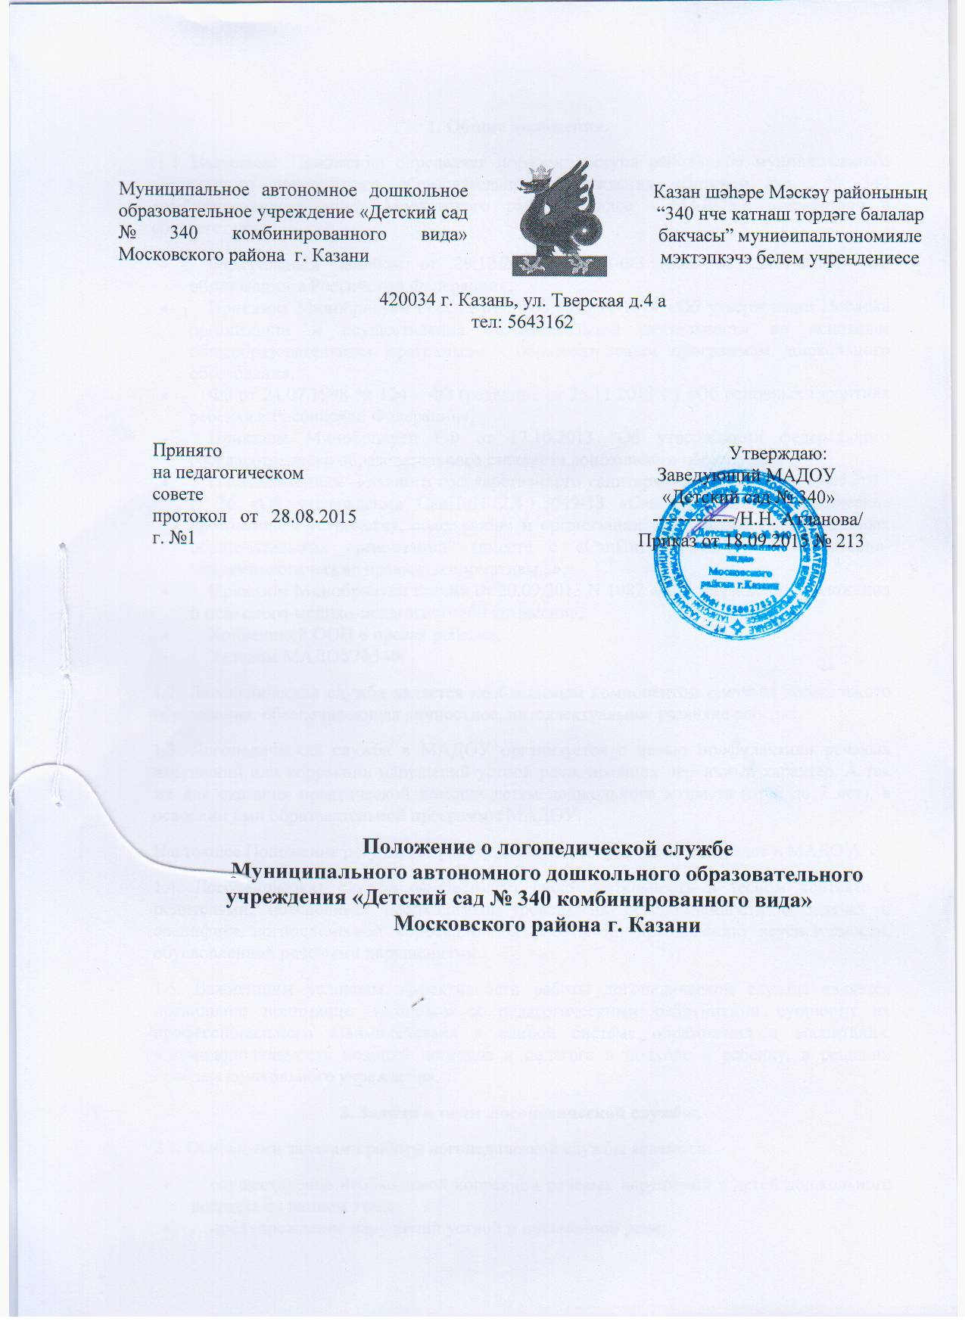

1. Общие положения.
1.1 Настоящее Положение определяет порядок доступа работников муниципального автономного дошкольного образовательного учреждения «Детский сад № 340 комбинированного вида» Московского района, (далее - МАДОУ), разработано в соответствии с:
- Федеральным законом от 29.12.2012 N 273-ФЗ (ред. от 23.07.2013) «Об образовании в Российской Федерации»,
- Приказом Минобрнауки России от 30.08.2013 N 1014 «Об утверждении Порядка организации и осуществления образовательной деятельности по основным общеобразовательным программам - образовательным программам дошкольного образования,
- ФЗ от 24.07.1998 № 124 – ФЗ (редакция от 25.11.2013 г.) «Об основных гарантиях ребенка в Российской Федерации»,
- Приказом Минобрнауки РФ от 17.10.2013 "Об утверждении федерального государственного образовательного стандарта дошкольного образования",
- Постановлением Главного государственного санитарного врача РФ от 15.05.2013 N 26 «Об утверждении СанПиН 2.4.1.3049-13 «Санитарно-эпидемиологические требования к устройству, содержанию и организации режима работы дошкольных образовательных организаций" (вместе с «СанПиН 2.4.1.3049-13. Санитарно-эпидемиологические правила и нормативы...»,
- Приказом Минобрнауки России от 20.09.2013 N 1082 «Об утверждении Положения о психолого-медико-педагогической комиссии»,
- Конвенцией ООН о правах ребенка,
- Уставом МАДОУ№340.
1.2. Логопедическая служба является необходимым компонентом системы дошкольного образования, обеспечивающая личностное, интеллектуальное развитие ребенка.
1.3. Логопедическая служба в МАДОУ организуется с целью профилактики речевых нарушений или коррекции нарушений устной речи, носящих первичный характер. А так же для оказания практической помощи детям дошкольного возраста (от 5 до 7 лет), в освоении ими образовательной программы МАДОУ.
Настоящее Положение регулирует работу дошкольных учителей-логопедов в МАДОУ.
1.4. Логопедическая служба осуществляет свою деятельность в тесном контакте с родителями, обеспечивая необходимый уровень их осведомлённости о задачах и специфике логопедической коррекционной работы по преодолению неуспеваемости, обусловленной речевыми нарушениями.
1.5. Важнейшим условием эффективности работы логопедической службы является правильное понимание логопедом и педагогическими работниками сущности их профессионального взаимодействия в единой системе образования и воспитания, взаимодополняемость позиций логопеда и педагога в подходе к ребёнку, в решении проблем дошкольного учреждения.
2. Задачи и цели логопедической службы.
2.1. Основными задачами работы логопедической службы являются:
- осуществление необходимой коррекции речевых нарушений у детей дошкольного возраста на раннем этапе;
- предупреждение нарушений устной и письменной речи;
- развитие у детей произвольного внимания к звуковой стороне речи;
- разъяснение логопедических знаний среди педагогов МАДОУ, родителей (законных представителей) воспитанников;
- психолого-педагогическое изучение детей;
- консультирование педагогов и родителей по вопросам оказания логопедической помощи детям;
- обеспечение индивидуального и дифференцированного подхода к каждому ребёнку;
- содействие полноценному личностному и интеллектуальному развитию детей;
- воспитание стремления детей преодолеть недостатки речи, сохранить эмоциональное благополучие в своей адаптивной среде;
- совершенствование методов логопедической работы в соответствии с возможностями, потребностями и интересами дошкольников;
- интеграция воспитания и обучения в условиях индивидуальной работы с детьми МАДОУ с получением специализированной помощи в развитии речи.
2.2. Основная цель логопедической службы – оказание специальной коррекционно-развивающей помощи воспитанникам МАДОУ, имеющим различные нарушения устной речи.
Организация деятельности логопедической службы позволяет устранять или смягчать речевые и психологические нарушения, способствуя главной цели педагогической деятельности – воспитанию всесторонне развитой личности.
3. Направления деятельности логопедической службы.
3.1. Работа учителя-логопеда осуществляется по следующим направлениям:
- аналитико-диагностическая;
- коррекционно-развивающая;
- профилактическая;
- консультационно-просветительская;
- организационно-методическая.
3.1.1. Аналитико-диагностическая работа – комплексное логопедическое обследование устной речи воспитанников; сбор и анализ анамнестических данных; психолого-педагогическое изучение детей; дифференциальная диагностика речевых расстройств; обработка результатов обследования; определение прогноза речевого развития и коррекции; комплектование подгрупп ддля индивидуальной работы с детьми на основе диагностических данных; составление перспективного плана коррекционно-логопедической работы; подготовка необходимой документации для участия в работе психолого-медико-педагогического консилиума.
3.1.2. Пропаганда логопедических знаний – повышение уровня профессиональной деятельности педагогов и осведомлённости родителей (законных представителей) о задачах и специфике логопедической коррекционной работы.
Осуществляется через Педагогические советы, методические объединения, индивидуальные и групповые консультации, беседы, семинары, логопедический стенд для родителей и педагогов со сменным материалом, выставки логопедической литературы.
3.1.3.Профилактическая работа, целенаправленная систематическая совместная работа учителя-логопеда, педагога-психолога, воспитателей и родителей осуществляется:
- по выявлению детей группы риска (стрессовые факторы, уровень психического и соматического здоровья детей могут отрицательно сказаться на их речевом развитии);
- по предупреждению и преодолению вторичных расстройств у детей, обусловленным первичным речевым дефектом;
- по охране нервно-психического здоровья детей;
- по созданию благоприятного эмоционально - психологического климата в педагогическом и детском коллективах, в семье.
Эта работа осуществляется в форме сообщений для родителей, методических объединениях педагогов, консультаций по коррекции речи детей дошкольного возраста, индивидуальной работы с детьми. Учитель-логопед при выявлении детей группы риска опирается на данные мониторинга динамики развития ребенка, проведенные педагогом-психологом, он организует коррекционно-логопедическое воздействие с учётом этих данных. В своей работе учитель-логопед должен применять психокоррекционные приёмы на развитие психических функций, проводить психотерапевтические мероприятия с воспитанниками.
3.1.4. Коррекционно-развивающая работа – направлена на развитие и совершенствование речевых и неречевых процессов, профилактику, коррекцию и компенсацию нарушений речевой деятельности, развитие познавательной, коммуникативной и регулирующей функции речи. Работа ведётся на фонетическом, лексическом и синтаксическом уровнях. Осуществляется в форме индивидуальной работы с детьми. Результаты логопедической работы отмечаются в речевой карте воспитанника к моменту выпуска и доводятся до сведения воспитателя, администрации детского сада и родителей.
3.2. Методическая работа направлена на:
- повышение уровня логопедической компетентности учителя-логопеда;
- обеспечение связи и преемственности в работе учителя-логопеда, педагогов и родителей в решении задач по преодолению речевого недоразвития у ребёнка;
- повышение эффективности коррекционно-логопедического процесса;
- совершенствование программно-методического оснащения коррекционно-логопедического процесса.
3.2.1.Работа включает в себя: разработку методических рекомендаций для учителей-логопедов, воспитателей и родителей по оказанию логопедической помощи детям, перспективного планирования; изучение и обобщение передового опыта; обмен опытом; поиск наилучших средств коррекции речи детей; изготовление и приобретение наглядного и дидактического материала. Учитель-логопед принимает участие в работе Педагогических советов, педагогических конференций, методических объединений воспитателей и учителей-логопедов ДОУ, проводит теоретические, практико-ориентированные семинары, выступает.
3.3. Консультативная работа – консультирование администрации, педагогов, родителей по проблемам обучения и воспитания детей, имеющих речевые нарушения. Осуществляется в форме индивидуальных, групповых консультаций, бесед, семинаров.
4. Организация логопедической работы.
4.1. В МАДОУ предусматривается четкая организация всего коррекционного процесса. Она обеспечивается:
- своевременным обследованием детей;
- планированием индивидуальной работы;
- оснащением логопедического кабинета необходимым оборудованием и наглядными пособиями;
- совместной работой учителя-логопеда с воспитателями и родителями (законными представителями).
4.2. В список для индивидуальной работы с учителем-логопедом зачисляются дети, имеющие различные нарушения в развитии устной речи на родном языке (общее недоразвитие речи; фонетико-фонематическое недоразвитие; фонематическое недоразвитие; недостатки произношения - фонетический дефект; заикание; дефекты речи, обусловленные нарушением строения и подвижности речевого аппарата (дизартрия, ринология).
4.3. Выявление детей 4-5 лет с речевыми нарушениями проводится в марте месяце и формируется список детей для индивидуальной работы с учителем-логопедом , которая начнется с сентября месяца.
На каждого ребенка с нарушением речи учитель-логопед заполняет протокол обследования, речевую карту.
Выпуск воспитанников проводится в течение всего учебного года по мере устранения дефектов.
4.4. Основной формой организации логопедического процесса являются индивидуальные и подгрупповые (2-3 ребенка) формы работы
4.5. Периодичность и продолжительность индивидуальных логопедических занятий зависит от тяжести речевого дефекта. Коррекционно-развивающая логопедическая работа с каждым ребенком проводится: не менее 3 раз в неделю.
4.6. В часы консультаций учитель-логопед проводит работу по уточнению установленного логопедического заключения, более тщательно обследуя речь детей; даёт рекомендации воспитанникам и их родителям по коррекции фонетического дефекта; проводит консультации с родителями и воспитателями по определению тяжести речевого дефекта; оформляет необходимую документацию.
4.7. Начало и продолжительность учебного года соответствует работе МАДОУ.
5. Участники образовательного процесса:
5.1. Участниками образовательного процесса в МАДОУ являются:
- ребенок;
- воспитатель;
- родитель (законный представитель);
- учитель-логопед.
Ответственность за обязательное проведение коррекционной индивидуальной работы с детьми несут учитель-логопед, воспитатель, администрация МАДОУ.
5.2. Учителем-логопедом назначаются лица, имеющие дефектологическое или высшее педагогическое образование с обязательным прохождением курсов по переподготовке по специальности “Логопедия” или стажировки. Учитель-логопед назначается и увольняется в порядке, установленном для педагогов образовательных учреждений, предусмотренном законодательством РФ.
На учителя-логопеда МАДОУ распространяются все льготы и преимущества (продолжительность очередного отпуска, порядок пенсионного обеспечения), предусмотренные законодательством РФ для учителей городских и сельских образовательных учреждений. Оплата труда учителя-логопеда производится из расчета 20 часов в неделю, из них 4 часа на организационную и методическую работу.
5.3. Учитель-логопед:
- несет ответственность за организацию и своевременное выявление детей с первичной речевой патологией, оптимальное комплектование, качество коррекционного обучения детей с нарушениями речи;
- оказывает консультативную помощь воспитателям и родителям детей;
- работает в тесном контакте с психологом МАДОУ и членами ПМПК и ПМПк;
- информирует Педагогические советы МАДОУ о задачах, содержании и результатах своей работы;
- участвует в работе методических объединений учителей-логопедов МАДОУ и города ;
- повышает свою профессиональную квалификацию и аттестуется согласно действующим нормативным документам;
- составляет ежегодный отчет.
6. Права и обязанности работника логопедической службы.
6.1.Учитель-логопед обязан:
- рассматривать вопросы и принимать решения строго в границах своей профессиональной компетентности;
- нести ответственность за своевременное выявление детей с первичной речевой патологией, правильное комплектование групп с учётом структуры речевого дефекта, а также за организацию коррекционно-развивающего обучения;
- вести необходимую документацию, предусмотренную настоящим Положением;
- способствовать формированию общей культуры личности, социализации, осознанному выбору профессиональных программ;
- обеспечивать уровень подготовки воспитанников, соответствующий требованиям государственного образовательного стандарта, и нести ответственность за их реализацию не в полном объёме;
- выполнять распоряжения администрации МАДОУ, если эти распоряжения не находятся в противоречии с настоящим Положением и если их выполнение обеспечено наличием у него соответствующих профессиональных знаний;
- выполнять правила и нормы охраны труда, техники безопасности и противопожарной защиты;
- обеспечивать охрану жизни и здоровья воспитанников в период образовательного процесса.
6.2. Учитель-логопед имеет право:
- на защиту профессиональной чести и достоинства;
- определять приоритетные направления работы с учётом конкретных условий МАДОУ;
- формулировать конкретные задачи работы с детьми и взрослыми, выбирать формы и методы этой работы, решать вопрос об очередном проведении различных видов работ;
- знакомиться с документацией МАДОУ;
- повышать квалификацию;
- аттестоваться на добровольной основе на соответствующую квалификационную категорию и получить её в случае успешного прохождения аттестации;
- для учителя-логопеда действующим законодательством предусмотрены все льготы и преимущества, продолжительность очередного отпуска и порядок пенсионного обеспечения, установленные для учителей-логопедов дошкольных учреждений.
7. Документация.
7.1. Учитель-логопед ведет следующую документацию:
- на каждого воспитанника учитель-логопед заполняет речевую карту;
- индивидуальный образовательный маршрут на каждого ребенка на период занятий;
- тетради для индивидуальных занятий по коррекции звукопроизношения;
- циклограмма рабочего времени;
- журнал первичного логопедического обследования детей;
- копии протоколов ПМПК (если имеются);
- тетрадь взаимосвязи в работе учителя-логопеда и воспитателей;
- отчет о проделанной работе за год.

